**Представление в Internet содержимого каталога средствами ASP**

Христофоров Юрий

В этой статье я на примере расскажу, как используя ASP (Active Server Pages) можно построить содержимое каталога Web аналогично тому, как это выглядит на FTP сервере.

Постановка задачи: На Web-сервере есть каталог, например: C:\InetPub\wwwroot\user1. Пусть данный каталог имеет несколько вложенных каталогов и набор файлов в этих каталогах. Примерная структура папок представлена на Рис. 1.

Рис. 1.

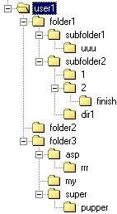

В каждом из представленных на рисунке каталогах может находиться неограниченное количество файлов, либо некоторые из каталогов могут быть пустыми. Необходимо представить содержимое папки user1 на Web-странице в дружественном для пользователя виде.

Интересной особенностью скрипта является то, что применяя страницу с фреймами (кадрами), можно построить меню пользователя.

Результат должен выглядеть примерно следующим образом:

Находимся в папке C:\Inetpub\wwwroot\user1\folder1\subfolder2:

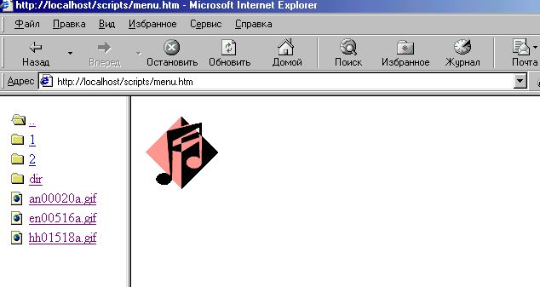

На данном скриншоте показан пример меню. Страница menu.htm разделена на два фрейма. В левом фрейме находится файл list_files.asp, а правый фрейм используется для отображения файлов, ссылки на которые находятся в левом фрейме. В левом фрейме можно свободно перемещаться по папкам. Т.о. можно организовать меню пользователя.

Решение: Ключ к решению данной задачи - это использование MicrosoftR Scripting Library. Нас будет интересовать такой объект этой библиотеки, как FileSystemObject. FileSystemObject предоставляет объектную модель доступа к файловой системе. Далее, пользуясь средствами языка написания сценариев VBScript, выполняемого на Web-сервере, можно написать одну ASP-страницу, которая будет выполнять всю работу. Итак, приступим.

Листинг файла list_files.asp:

|  |
| --- |
| <%Response.Expires=0%> 'Отключаем кэширование страницы  <HTML>  <BODY>  <!-Серверный сценарий →  <%  Dim root_folder, root_vfolder, curr_dir, curr_dir2, temp_arr  'root_folder - переменная для хранения физического пути к корневой папке USER1  root_folder = "c:\inetpub\wwwroot\user1"  'root_vfolder - переменная для хранения виртуального пути к папке USER1  'localhost - имя Вашего сервера  root_vfolder = "http://localhost/user1"  'curr_dir2 - имя текущей (активной) папки  curr_dir2 = Request.QueryString("dir") 'Имя получаем из URL  'curr_dir - полный физический путь к текущей папке. Получается конкатенацией строк, 'содержащихся в переменных root_folder и curr_dir2.  curr_dir = root_folder & curr_dir2  'temp_arr - временный массив  'Получаем массив, содержащий названия каталогов текущей папки.  temp_arr = ShowDirList(curr_dir)  'Сортируем массив строк  temp_arr = SortStr(temp_arr)  %>  <table border=0>  <%  'Вызов процедуры, осуществляющей вывод названий подкаталогов текущего каталога.  Call Main_Print(temp_arr,1)  'Получаем массив, содержащий имена файлов текущей папки.  temp_arr = ShowFilesList(curr_dir)  'Сортируем массив строк  temp_arr = SortStr(temp_arr)  'Вызов процедуры, осуществляющей вывод имен файлов текущего каталога.  Call Main_Print(temp_arr,0)  %>  </table>  <%  'Очистка содержимого массива  Erase temp_arr |

Далее следует текст функций и процедур, используемых в сценарии.

Функции: ShowFilesList - возвращает массив, содержащий имена файлов текущей папки.

ShowDirList - возвращает массив, содержащий названия каталогов текущей папки.

SortStr - сортирует массив строк.

Процедура: Main_Print - осуществляет вывод в HTML-формате содержимое текущего каталога.

Продолжение листинга файла list_files.asp:

|  |
| --- |
| Function ShowFilesList(folder)  Dim fs, f, f1, fc, i  'Определяем динамический массив для хранения имен файлов  ReDim farr(0)  'Создаем объект FileSystemObject  Set fs = CreateObject("Scripting.FileSystemObject")  Set f = fs.GetFolder(folder)  Set fc = f.Files  i=0  'В цикле заполняем массив именами файлов текущей папки  For Each f1 In fc  farr(i) = LCase(CStr(f1.Name)) 'Преобразуем имя к нижнему регистру символов  i = i + 1  'Увеличение размера массива  ReDim Preserve farr(i)  Next  'Возвращаем результат  ShowFilesList = farr  End Function |

|  |
| --- |
| Function ShowDirList(folder)  Dim fs, f, f1, fc, i  'Определяем динамический массив для хранения названий каталогов  ReDim dirarr(0)  Set fs = CreateObject("Scripting.FileSystemObject")  Set f = fs.GetFolder(folder)  Set fc = f.SubFolders  i=0  'В цикле заполняем массив именами каталогов текущей папки  For Each f1 In fc  dirarr(i) = LCase(CStr(f1.Name))  i = i + 1  ReDim Preserve dirarr(i)  Next  'Возвращаем результат  ShowDirList = dirarr  End Function |

|  |
| --- |
| Function SortStr(arr)  Dim t,i,j  'Сортировка методом "пузырька"  'UBound - возвращает верхний индекс массива  For j = 0 To UBound(arr)-1  For i = j + 1 To UBound(arr)-1  'StrComp - сравнивает две строки  'Возвращает "-1", если строка1 < строка2; "0", если строка1=строка2; "1", если строка1 >  ' строка2.  If StrComp(CStr(arr(i)), CStr(arr(j)), vbTextCompare) < 0 Then  t = arr(j)  arr(j) = arr(i)  arr(i) = t  End If  Next  Next  'Возвращаем результат  SortStr = arr  End Function |

|  |
| --- |
| Sub Main_Print(arr,flag)  'flag = 1 - вывод для каталогов  'flag = 0 - вывод для файлов  Dim i,k,tmp  i = 0  Select Case flag  Case 1  'Если находимся в подкаталоге, то надо предусмотреть возможность вернуться  'на уровень выше  If curr_dir2 <> "" Then  'Ищем последнее вхождение символа разделителя каталогов "\"  k = InStrRev(curr_dir2,"\")  If k <> 0 Then  'Получаем имя каталога верхнего уровня  tmp = Mid(curr_dir2,1,k-1)  Response.Write "<tr>" 'Вывод HTML  'Для украшения используем графический файл open.gif - изображение открытой папки.  Response.Write "<td><img src='open.gif'></td>"  'Формируем ссылку на верхний каталог  Response.Write "<td><a href='list_files.asp?dir=" & tmp & "'>" & " .. " & "</a></td></tr>"  End If  End If  'Основной цикл вывода названий каталогов  For i = 0 To UBound(arr)-1  Response.Write "<tr>"  Response.Write "<td><img src='close.gif'></td>"  Response.Write "<td><a href=' list_files.asp?dir=" & curr_dir2 & "\" & arr(i) & "'>" & arr(i) & _  "</a></td></tr>"  Next  'Вывод имен файлов  Case 0  'Основной цикл вывода имен файлов  For i = 0 To UBound(arr)-1  Response.Write "<tr>"  Response.Write "<td><img src='doc.gif'></td>"  'Заменяем "\" на "/" для использования в URL  'Атрибут target нужен для указания ссылки на фрейм  Response.Write "<td><a href='" & root_vfolder & Replace(curr_dir2,"\","/") & "/" & arr(i) & _  "' target='main'>" & arr(i) & "</a></td></tr>"  Next  End Select  End Sub  %>  </BODY>  </HTML> |

Далее необходимо написать страницу menu.htm, содержащую два фрейма, как было показано выше. Листинг приведен ниже:

|  |
| --- |
| <HTML>  <HEAD>  </HEAD>  <FRAMESET COLS="150,*">  <FRAME NAME="contents" SRC="list_files.asp">  <FRAME NAME="main" SRC="empty.htm">  </FRAMESET>  </HTML> |

Файл empty.htm представляет собой пустой файл-заглушку для корректного отображения страницы в браузере Netscape Navigator.

|  |
| --- |
| <!-empty.htm →  <HTML>  </HTML> |

Файлы list_files.asp, menu.htm, empty.htm необходимо поместить в каталог на Web-сервере с правом Script.

Далее в браузере набираем, например, http://localhost/scripts/menu.htm

Пример работы скрипта приведен на Рис.2.

Рис.2.

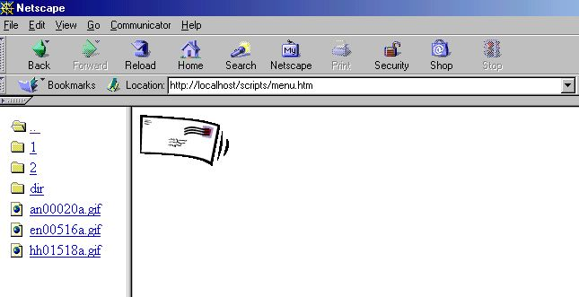

Исходный файл проекта прилагается: files.zip